Ce café citoyen s'insère dans le thème du festival de la solidarité qui pose la question
COMMENT ASSURER UNE ALIMENTATION SAINE ET SUFFISANTE POUR TOUS ?
Sur cette terre, les ressources sont réparties de façon inégale.
Et elles sont exploitées de façon diversifiée par des agricultures dont le spectre va de
l'agriculture vivrière à l'agro-business.
La F.A.O. (organisation des Nations-Unies pour l'alimentation et l'agriculture )
constate lors de la journée mondiale de l'alimentation que 8 milliards de personnes sur cette
planète se partagent un seul système alimentaire menacé par les inégalités, le changement
climatique, les conflits, les maladies , l'augmentation des prix des denrées alimentaires etc .
L'actualité rappelle que certaines catégories de la population aussi bien au niveau mondial
qu'au niveau local sont privées de l'accès à une alimentation abordable et nutritive selon les
critères de l'O.M.S.(organisation mondiale de la santé).
La présentation de ce matin a pour objet de montrer les interactions entre inégalités
économiques et nutrition.Celles-ci déterminent des situations où la surabondance et le
gaspillage côtoient l'insécurité alimentaire, la sous-nutrition et les famines.
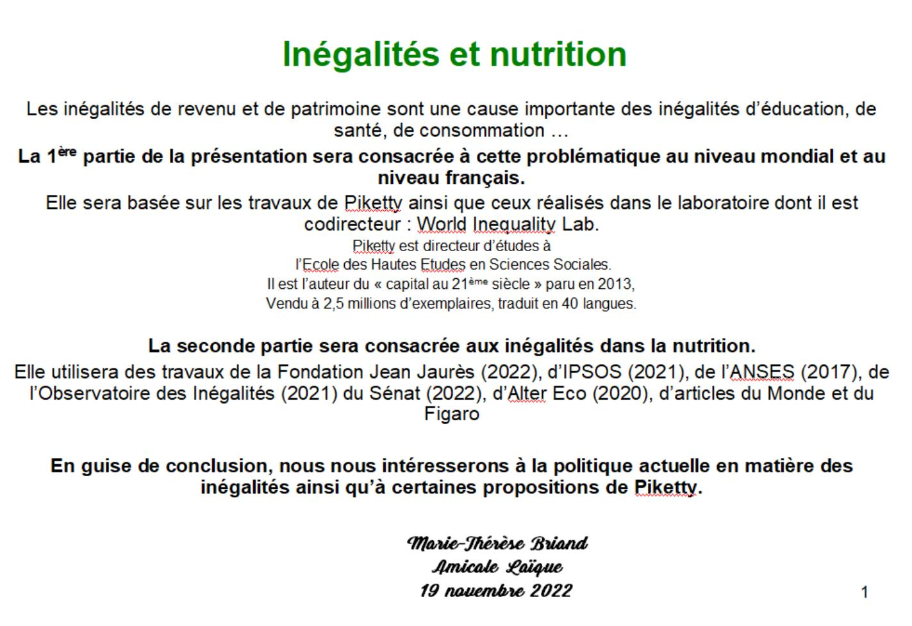

MENA : Afrique du Nord et Moyen Orient
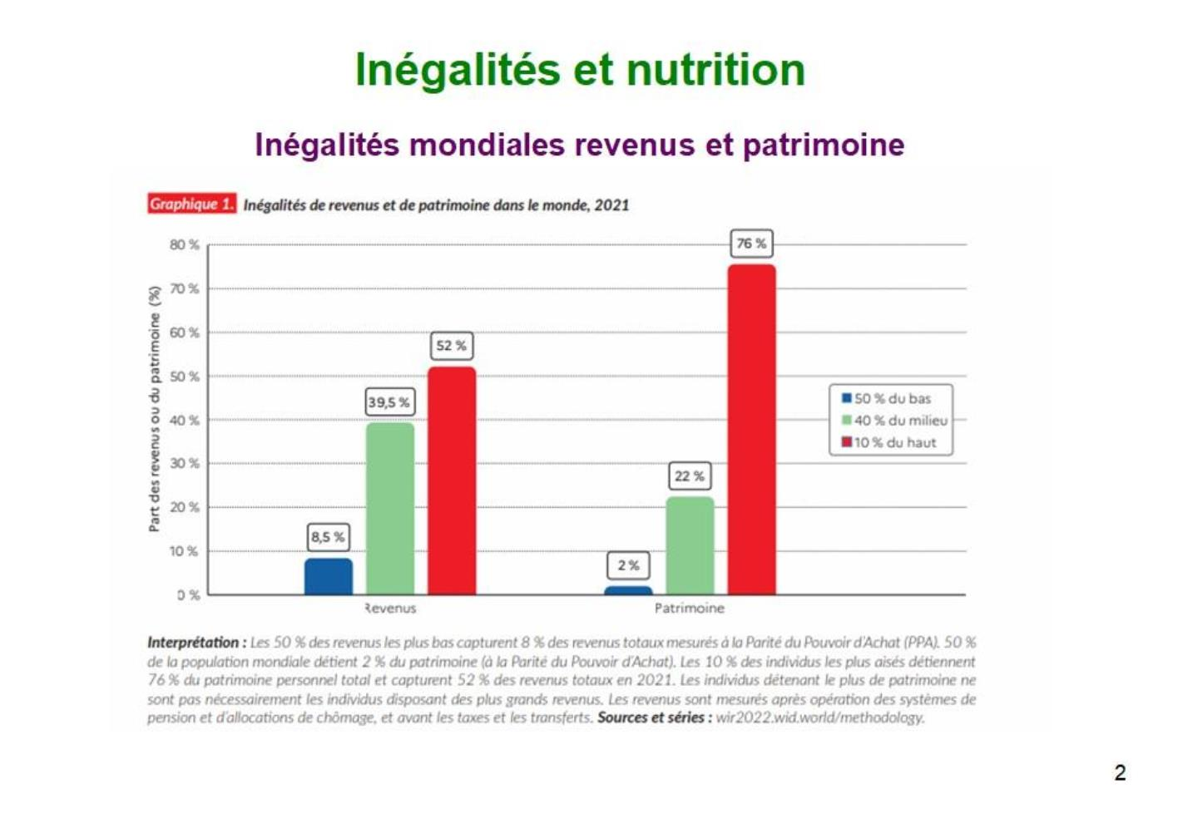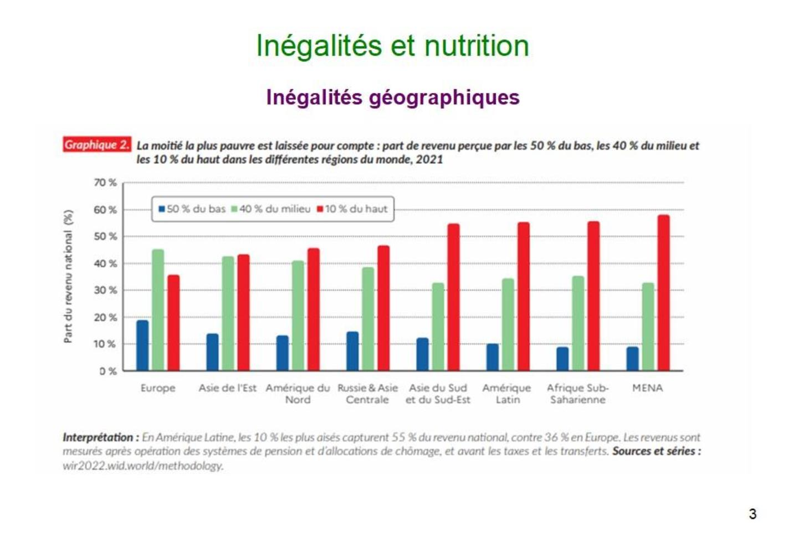

Les pays du Nord sont moins inégalitaires que les pays du Sud
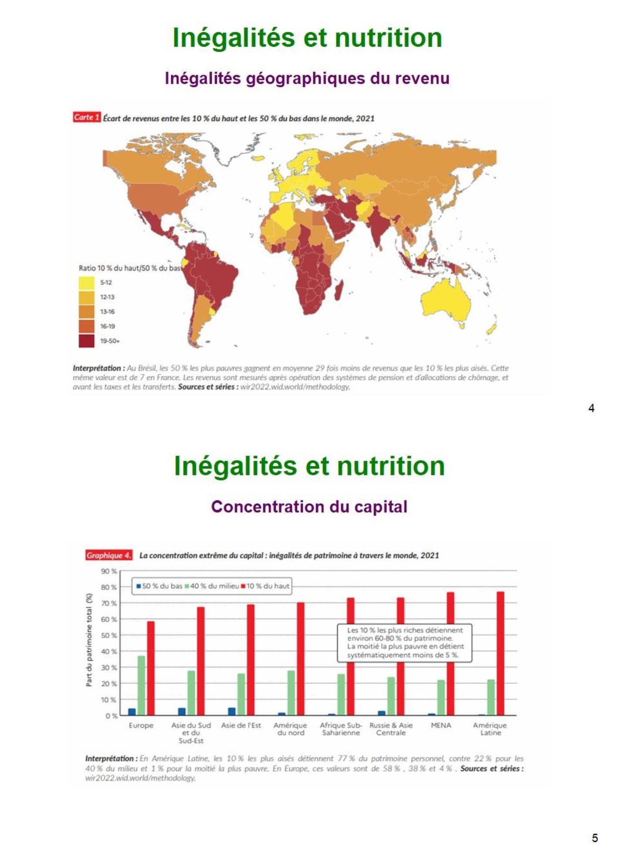

Le taux de croissance exponentiel du patrimoine des milliardaires provoque une augmentation
phénoménale de leur fortune, créant une « situation insoutenable » selon le secrétaire général
de l'ONU.
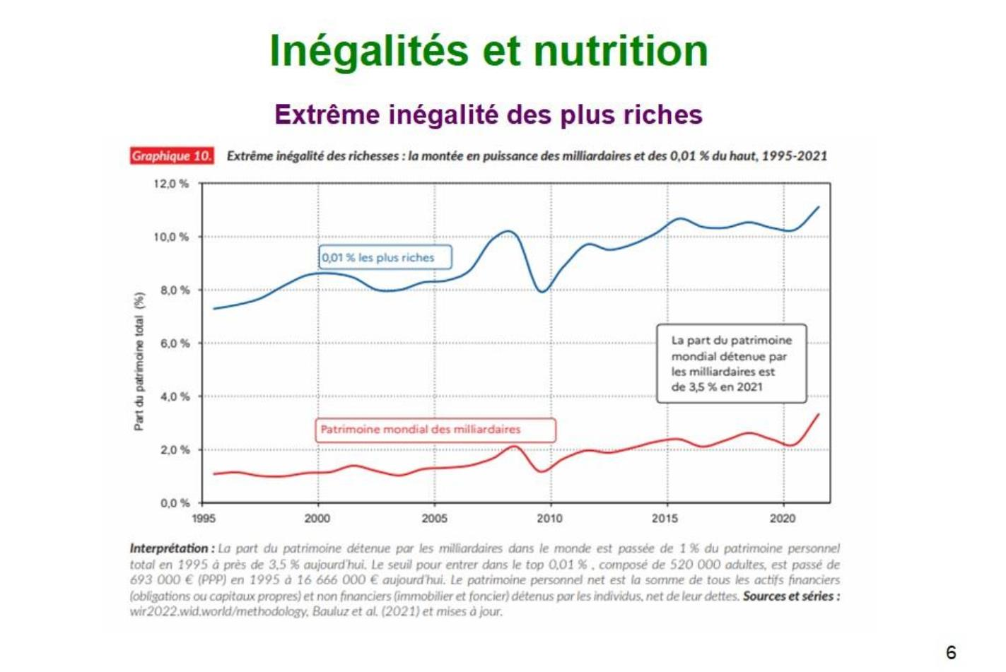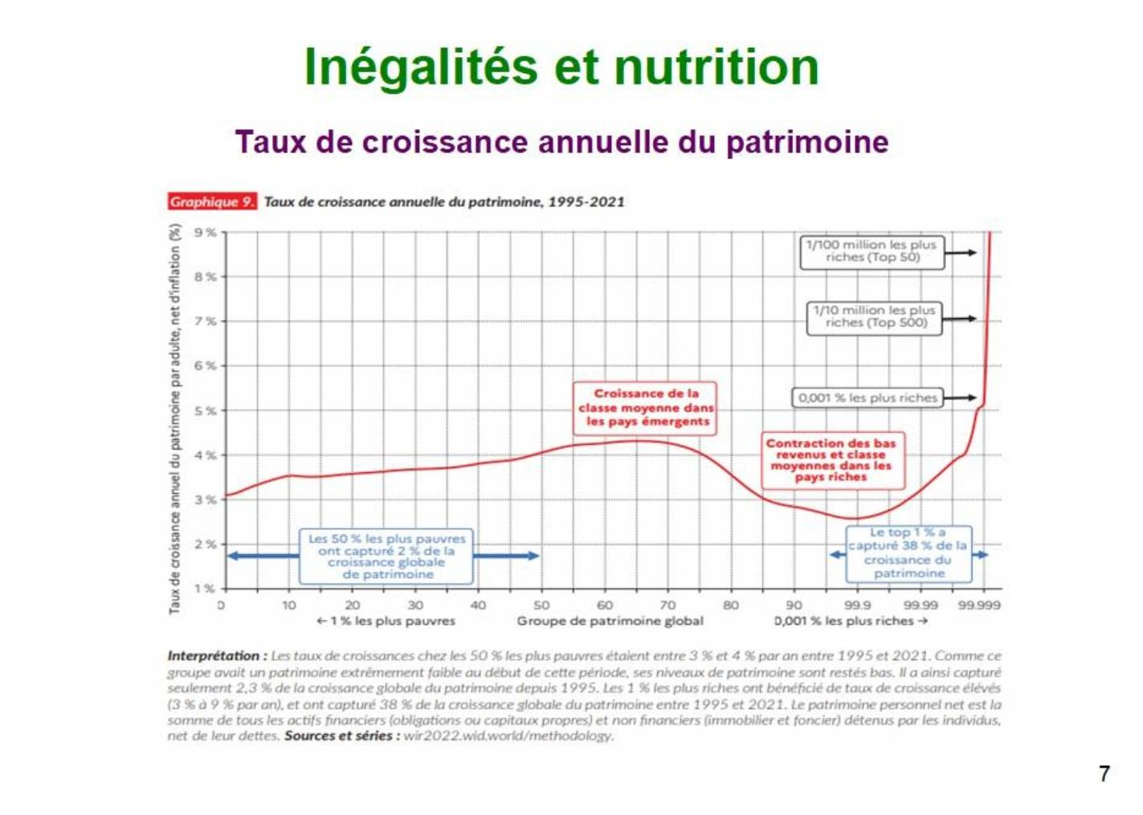

Les plus riches sont responsables des émissions de carbone et donc du réchauffement
climatique et de ses conséquences désastreuses pour les plus pauvres.
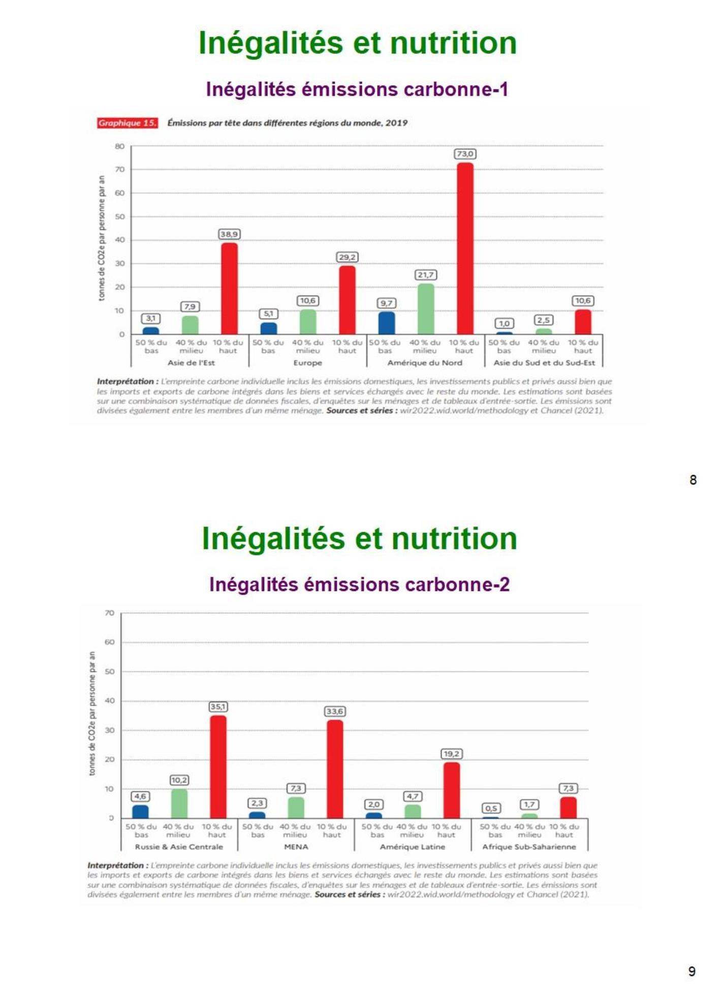

Le cas de la France
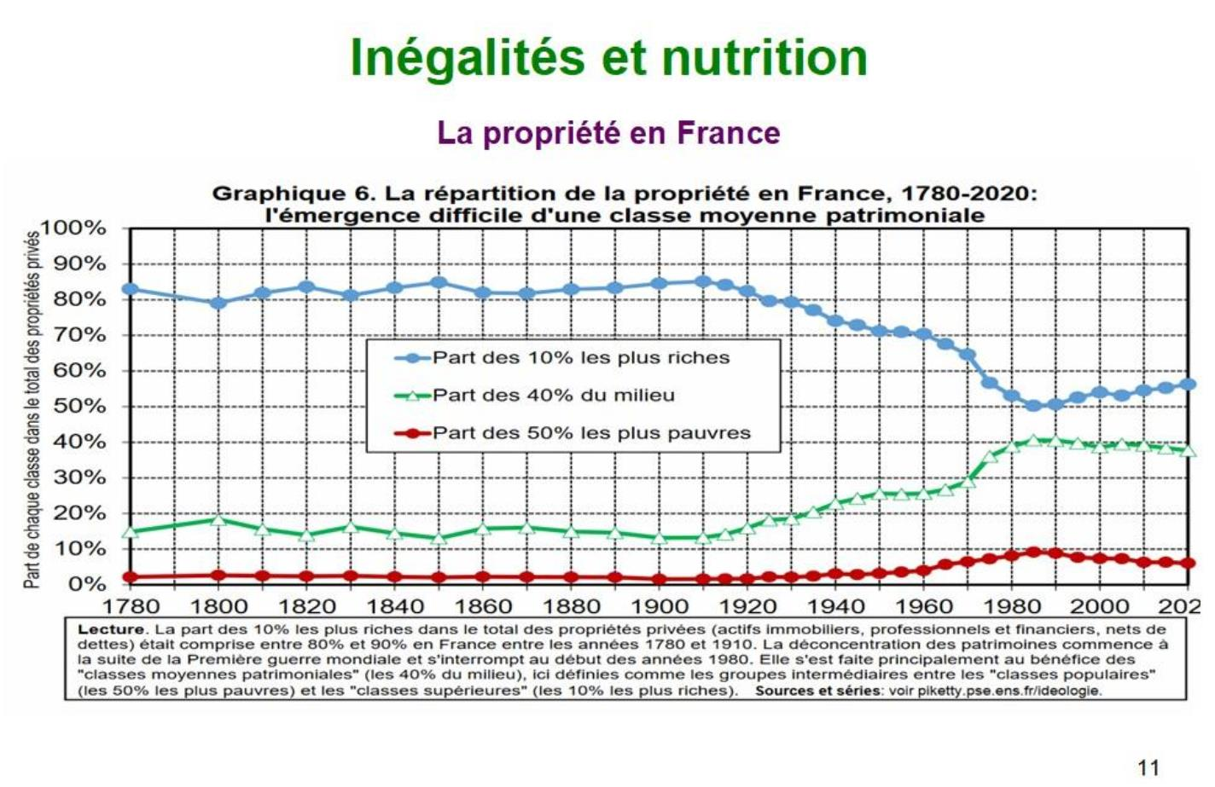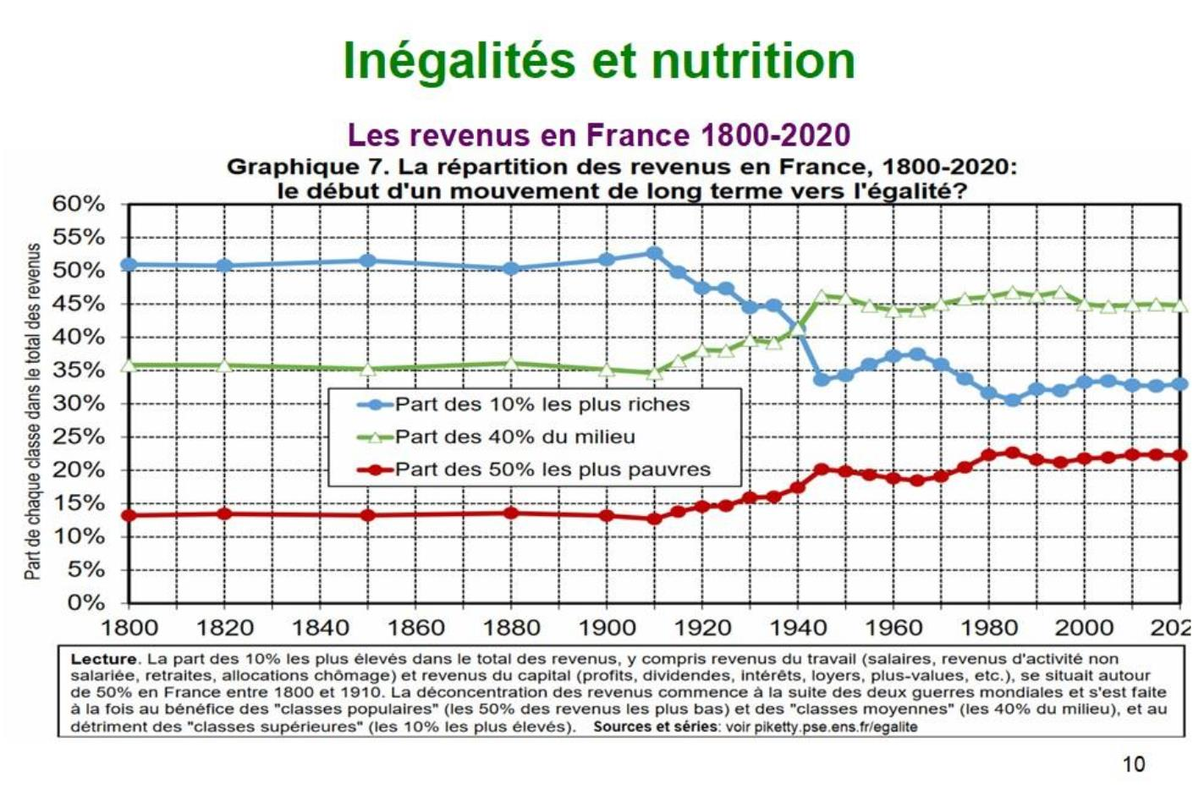

Les écarts observés sont beaucoup plus élevés si on compare aux 2 extrémités de la
distribution les 1%, 01%, 0,001..
CONSEQUENCES SUR LA SATISFACTION DES BESOINS ALIMENTAIRES
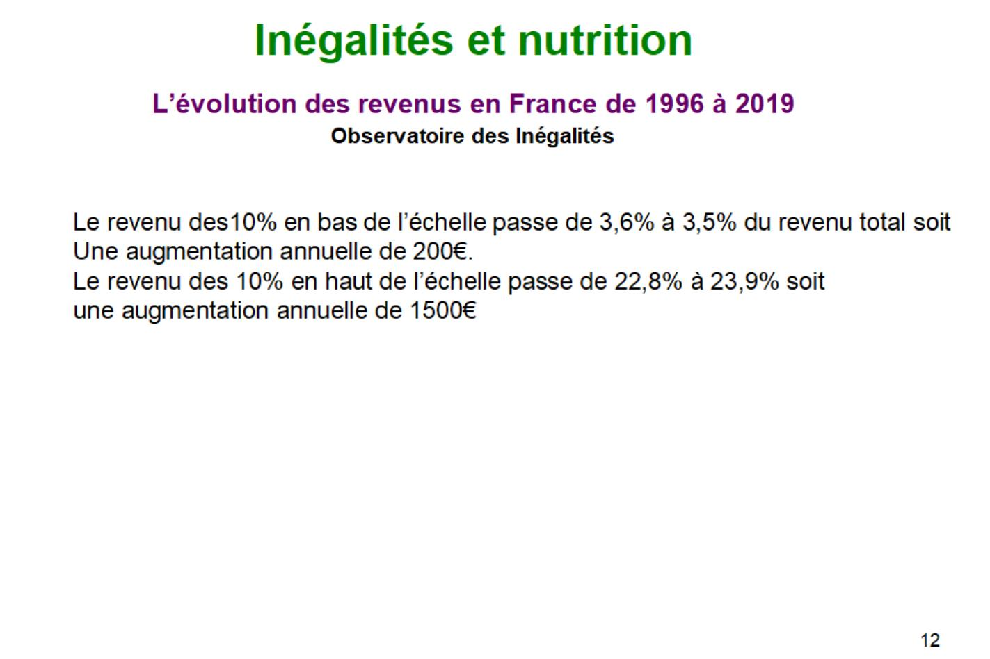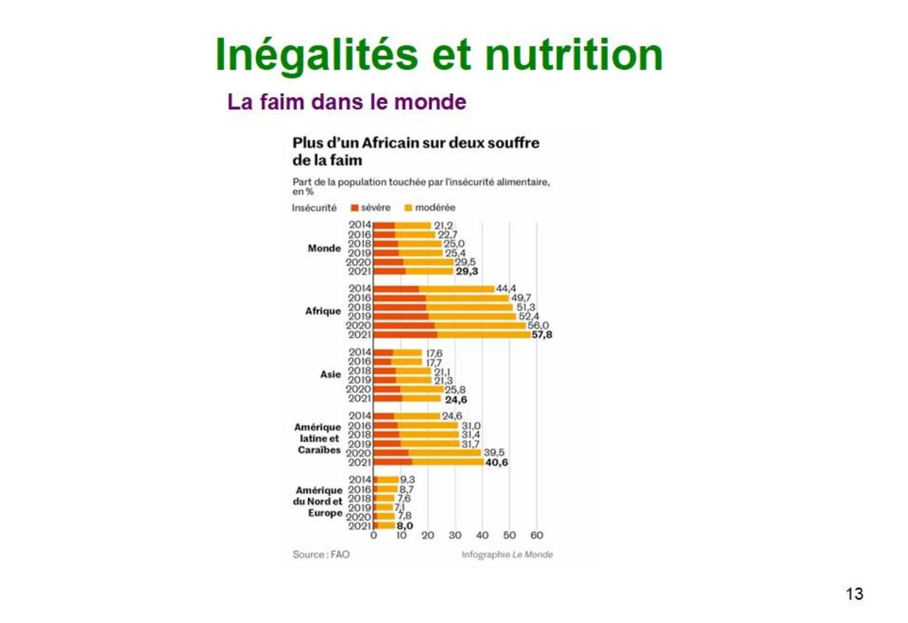

Au niveau mondial la situation s'est aggravée et particulièrement pour l'Afrique.
Selon la FAO, en 2021, 828 millions de personnes souffraient de la faim dans le monde, en
augmentation de 46 millions par rapport à 2021 et en aggravation en 2022.
Selon le PAM(programme alimentaire mondial-ONU) en 2021, 2,3 milliards soit 29,3% de la
population mondiale était en insécurité alimentaire grave ou modérée dont 31,9% de femmes
et 27,6% d'hommes.
Les conséquences sur la santé sont nombreuses.
L'espérance de vie à la naissance dans les pays pauvres touchés par l'insuffisance alimentaire
est inférieure de 30 ans à celle des pays riches.
AU NIVEAU DE LA FRANCE
Les comportements alimentaires dépendent en grande partie du pouvoir d'achat des ménages.
En moyenne l'alimentation représente 15% du budget mais seulement 10% pour les 10% les
plus aisés, contre 18% pour les 10% les plus pauvres.
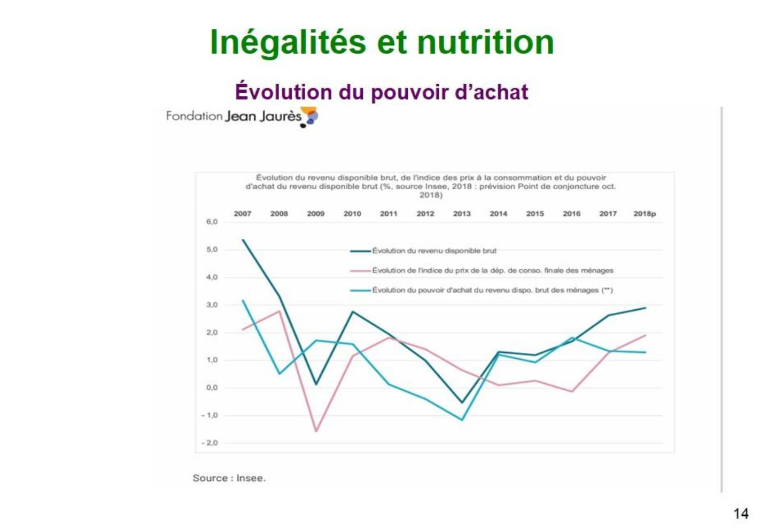

Le reste à vivre est de 39% pour les ménages pauvres. La grande partie de ce reste à vivre va
être absorbée par l'alimentation. Lorsque le prix des denrées alimentaire augmente, l'accès à
une alimentation est posé.
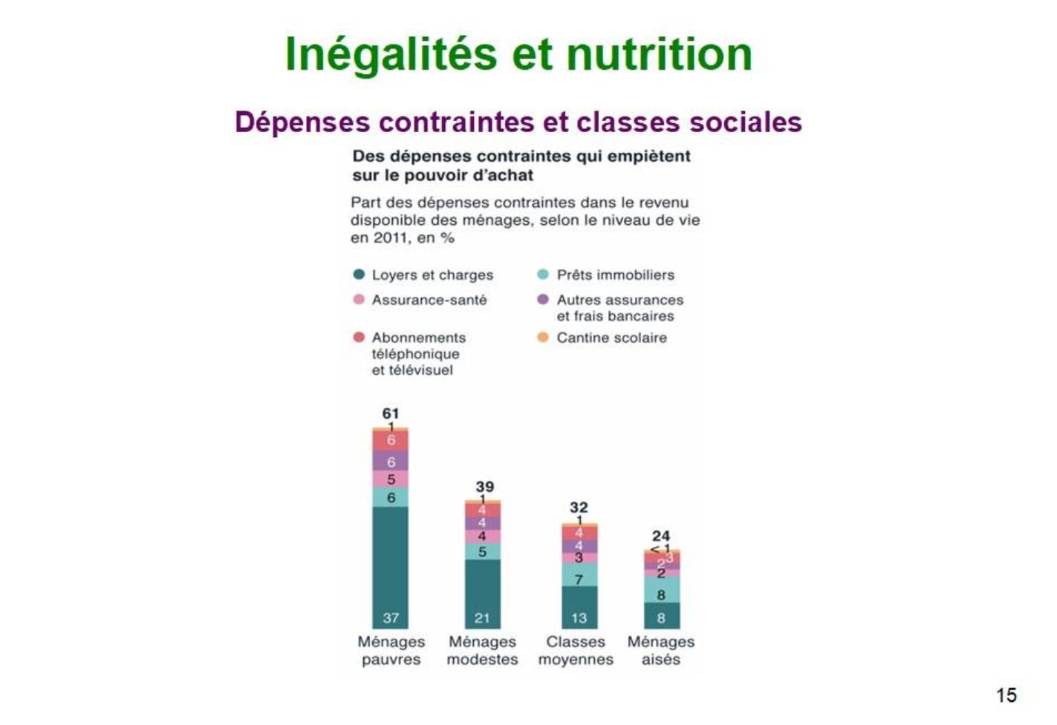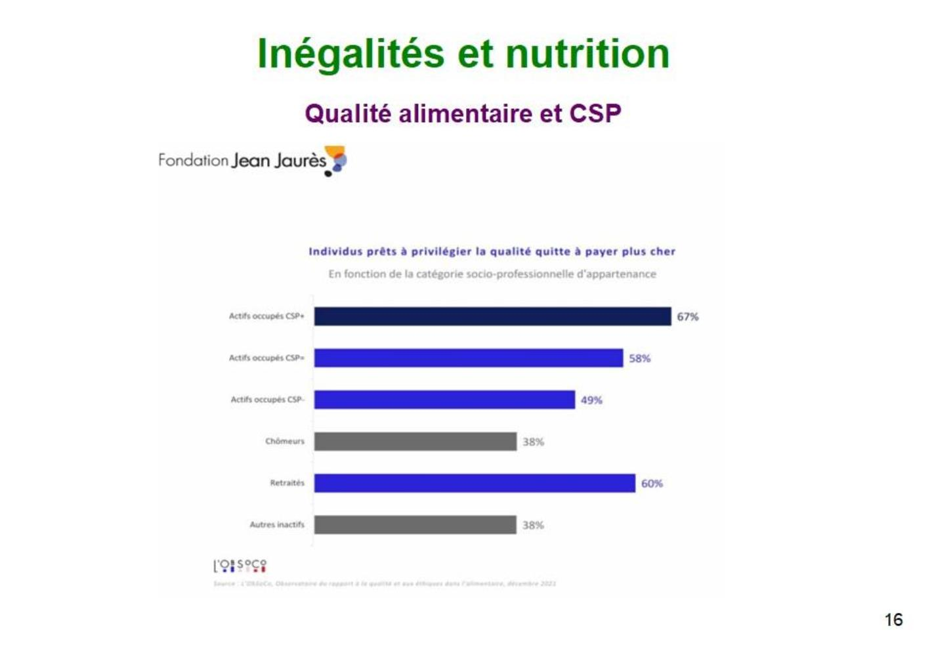

La consommation de fruits et de légumes est un marqueur social.
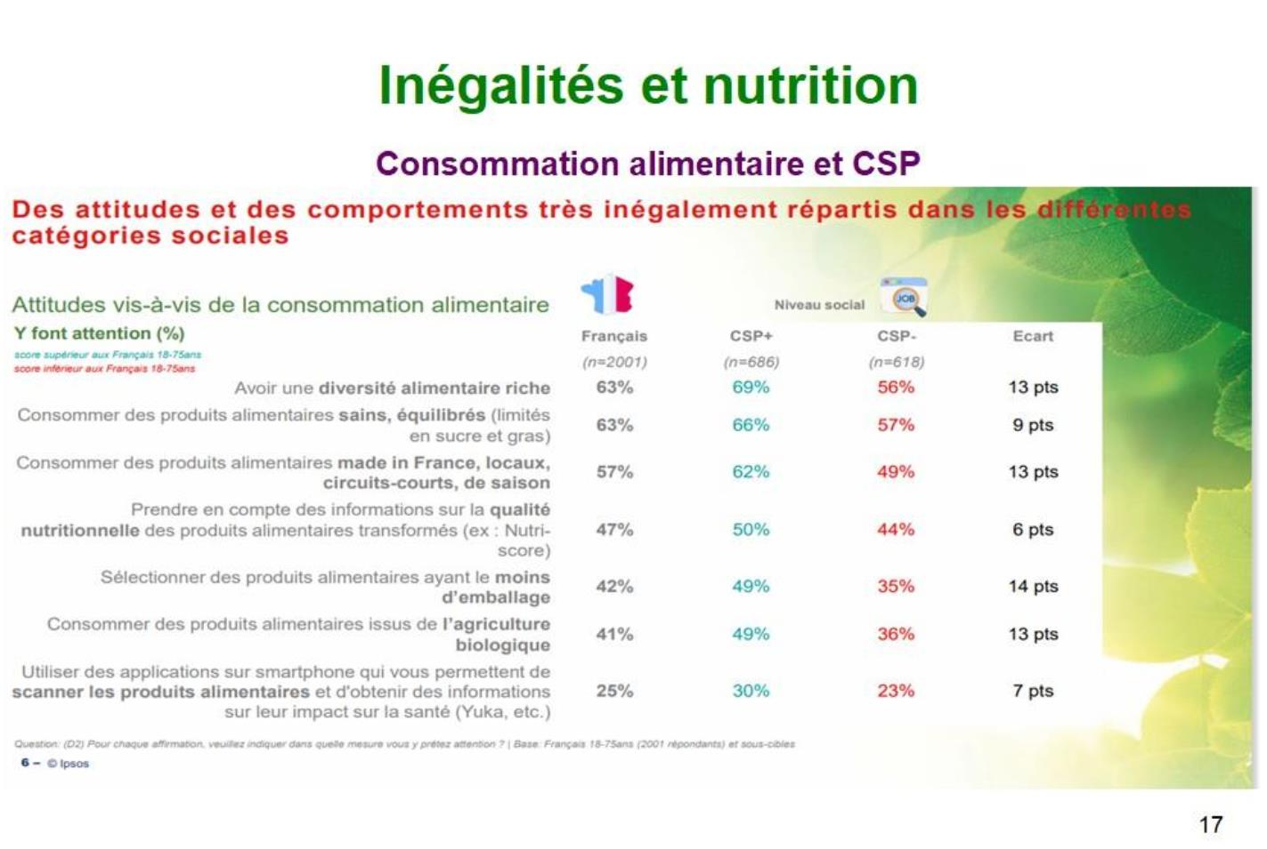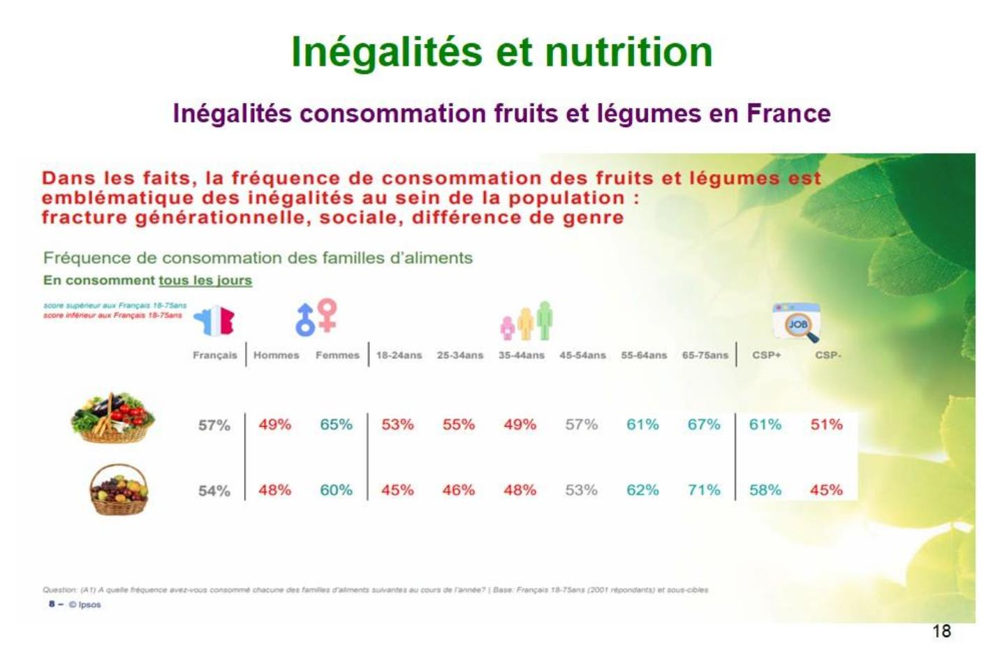

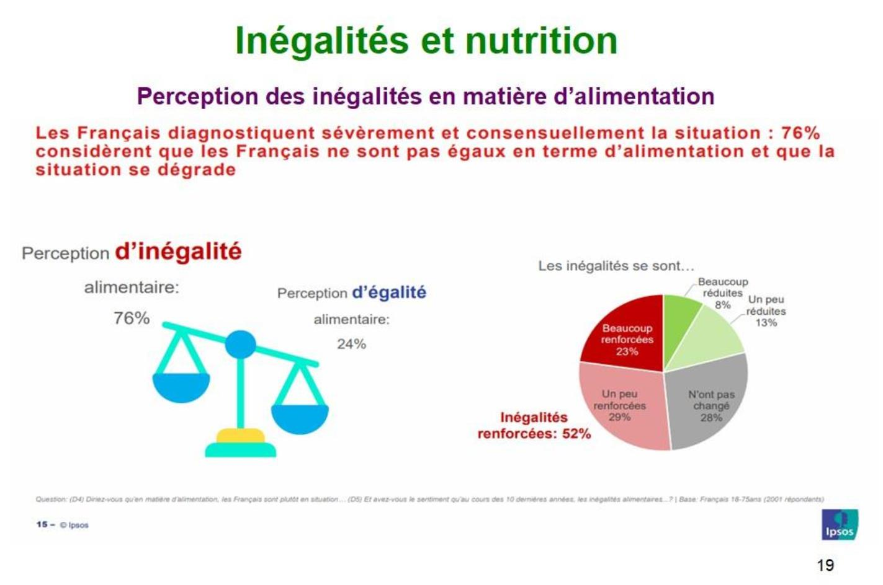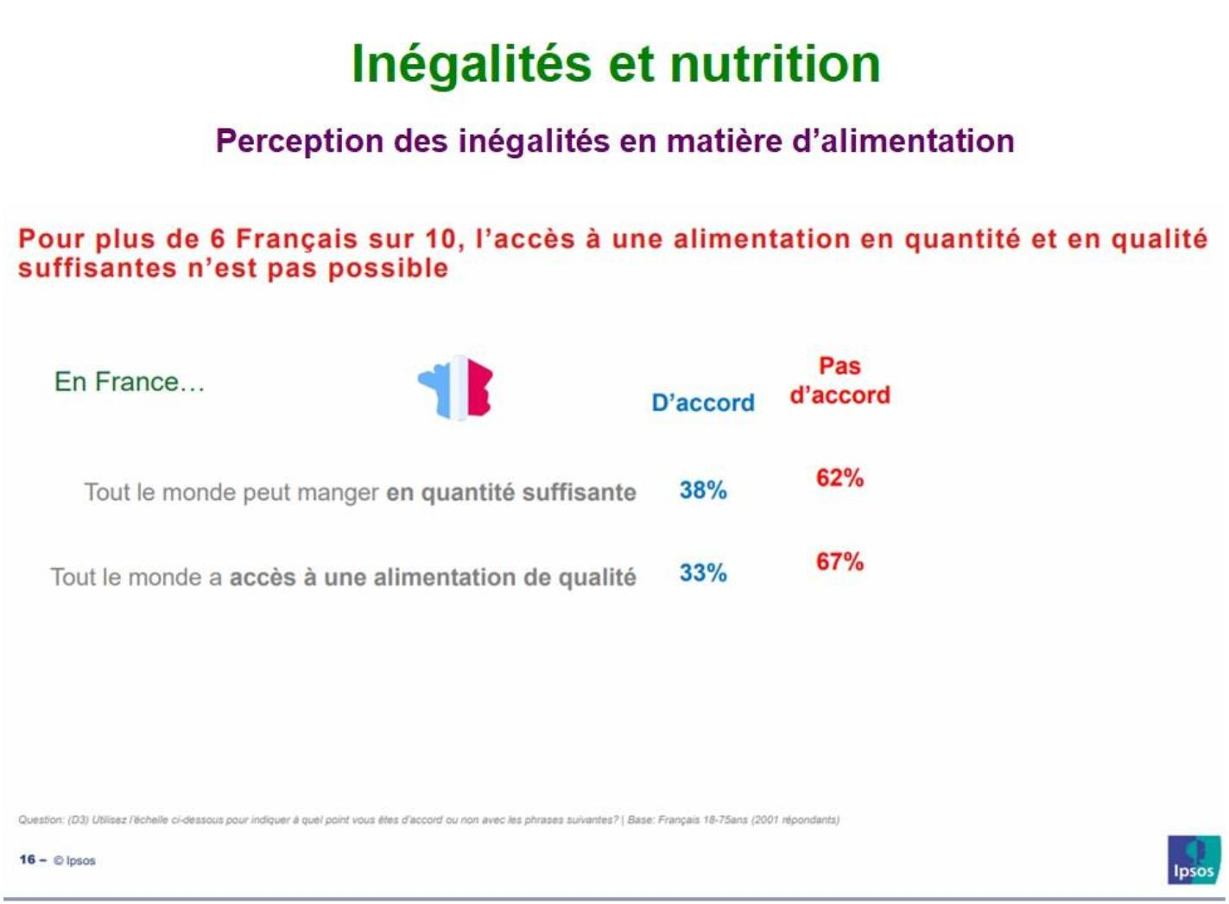

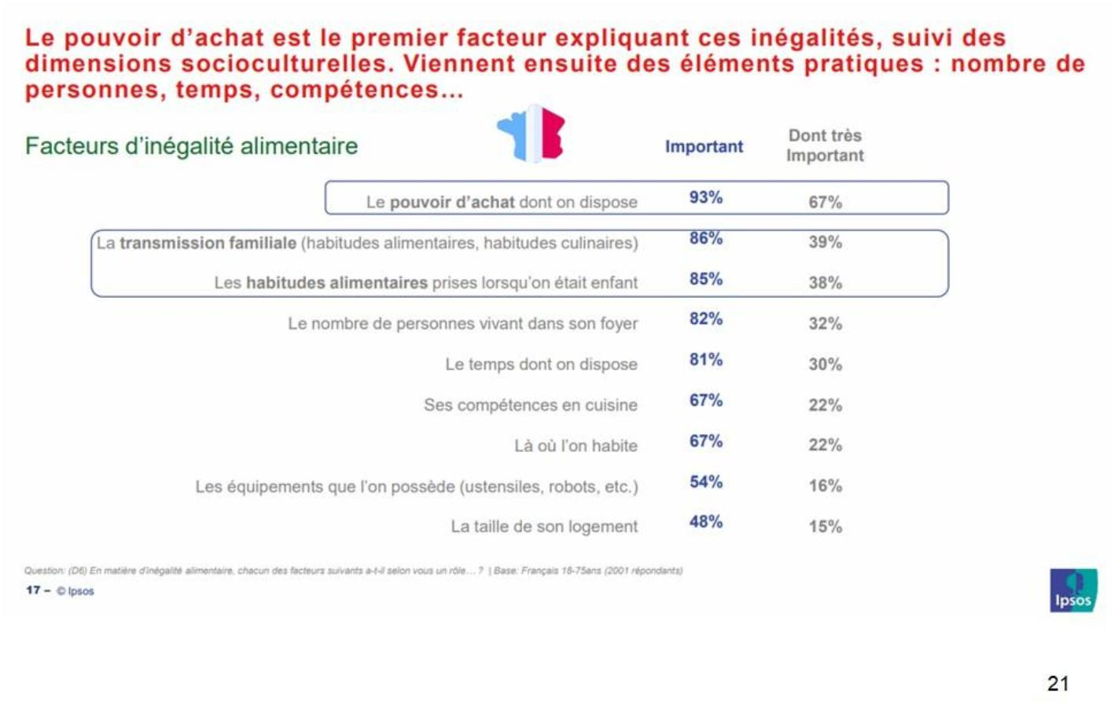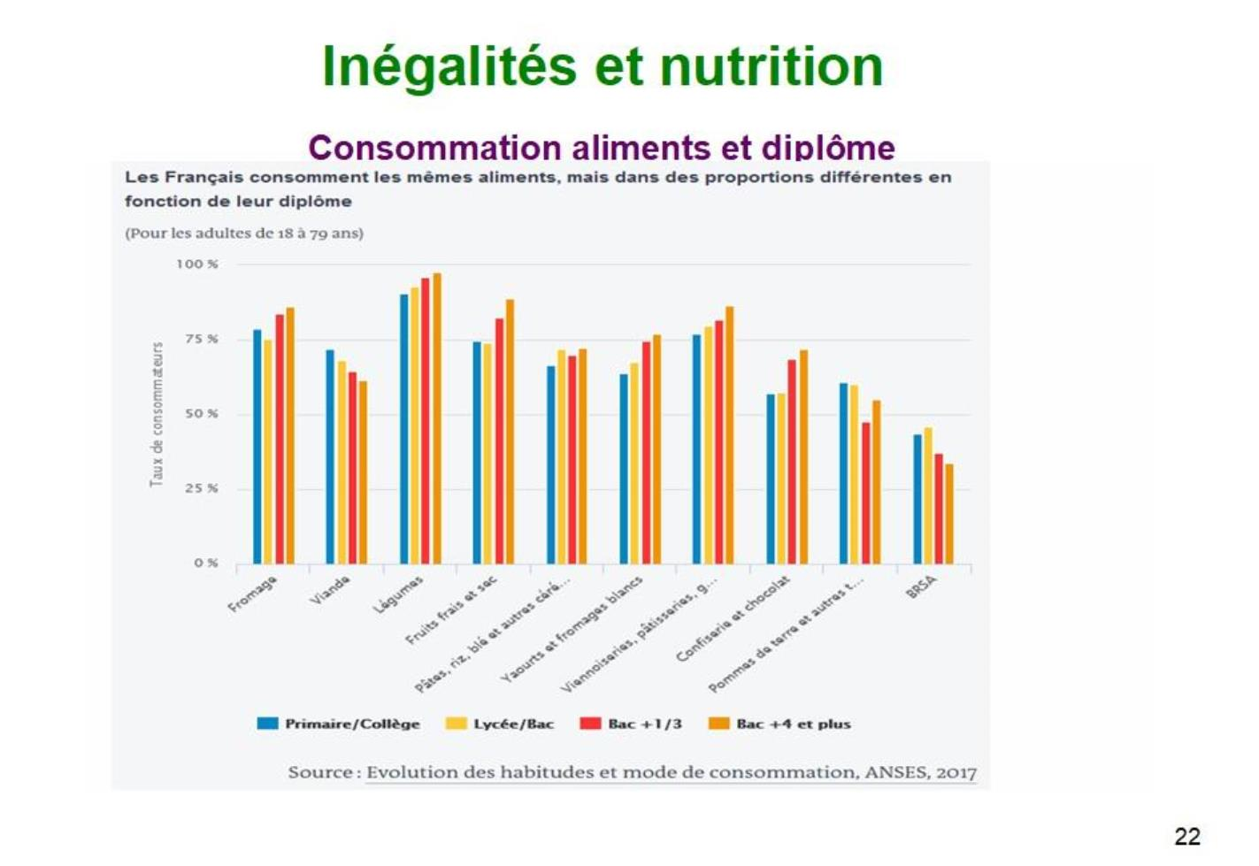

Globalement l'inégalité alimentaire s'explique par le pouvoir d 'achat et des caractéristiques
socio-culturelles dont le diplôme.
CONSEQUENCES DE LA MALNUTRITION SUR LA SANTE
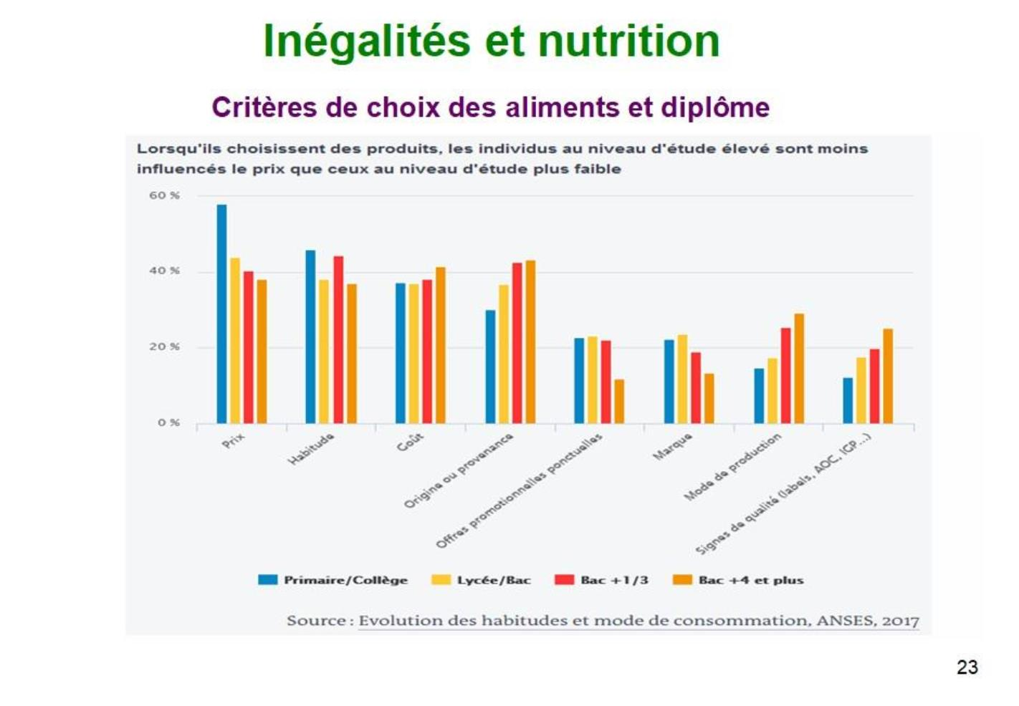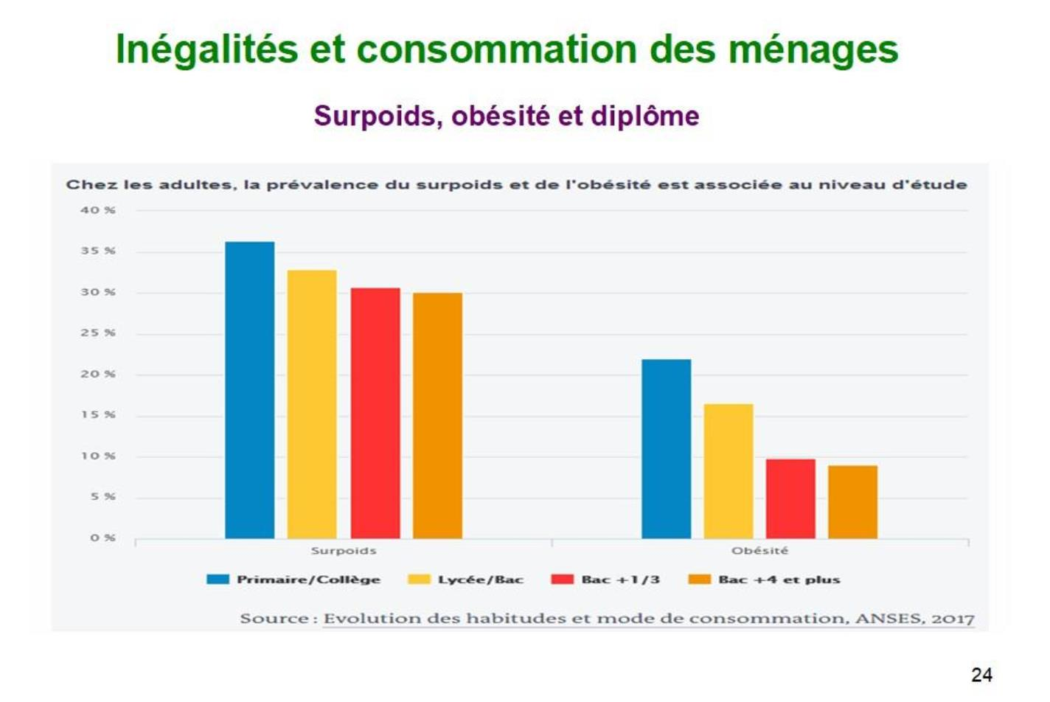

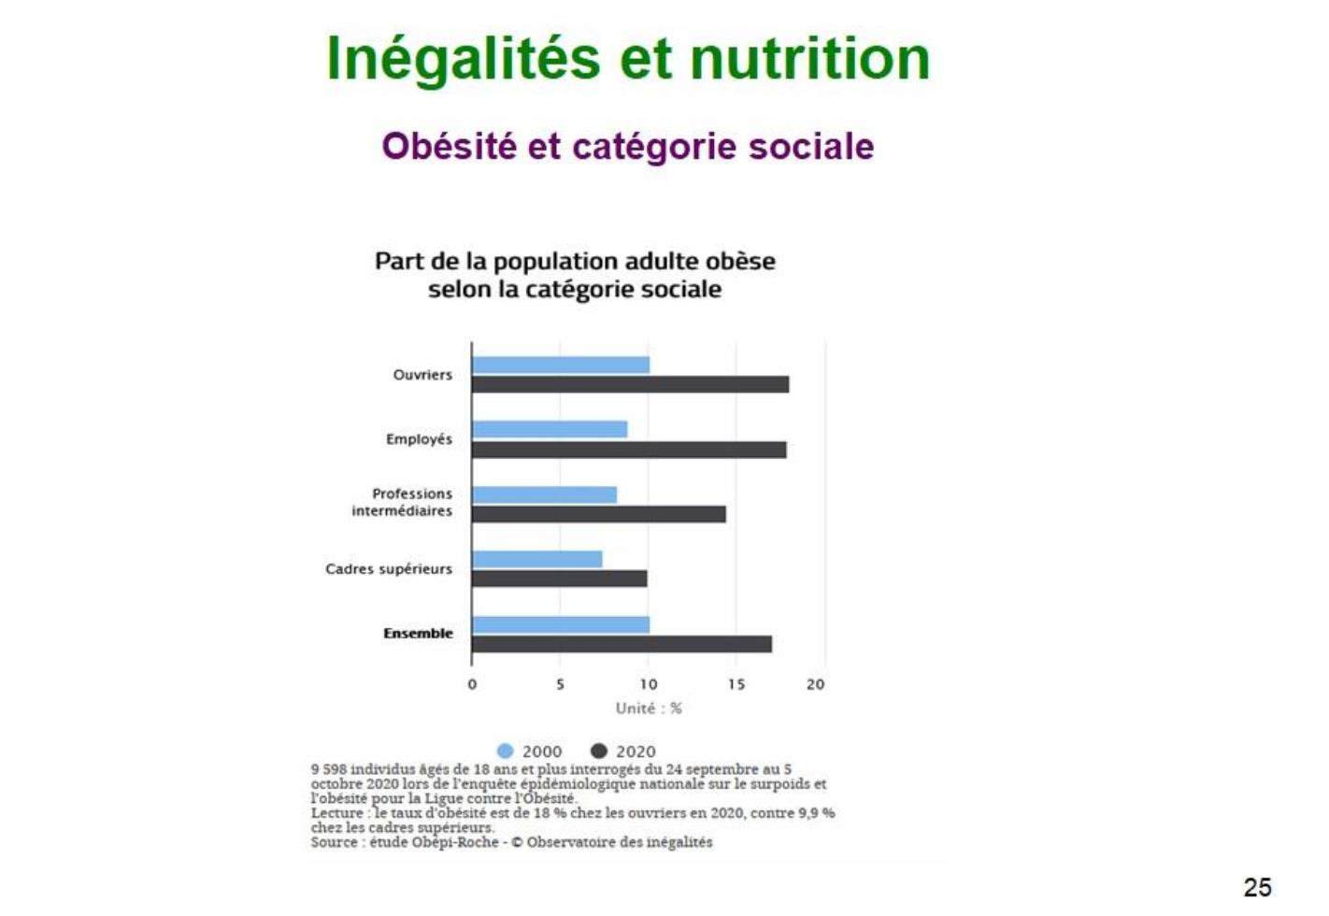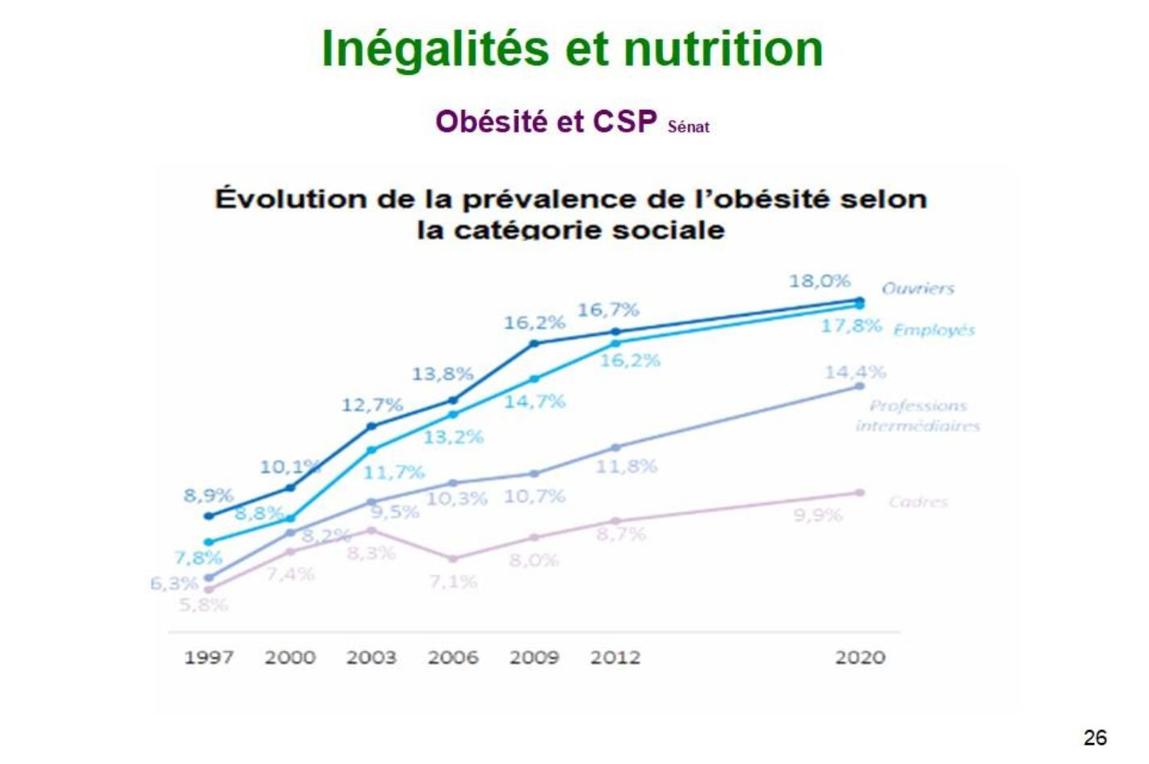

Comment réduire les inégalités ?
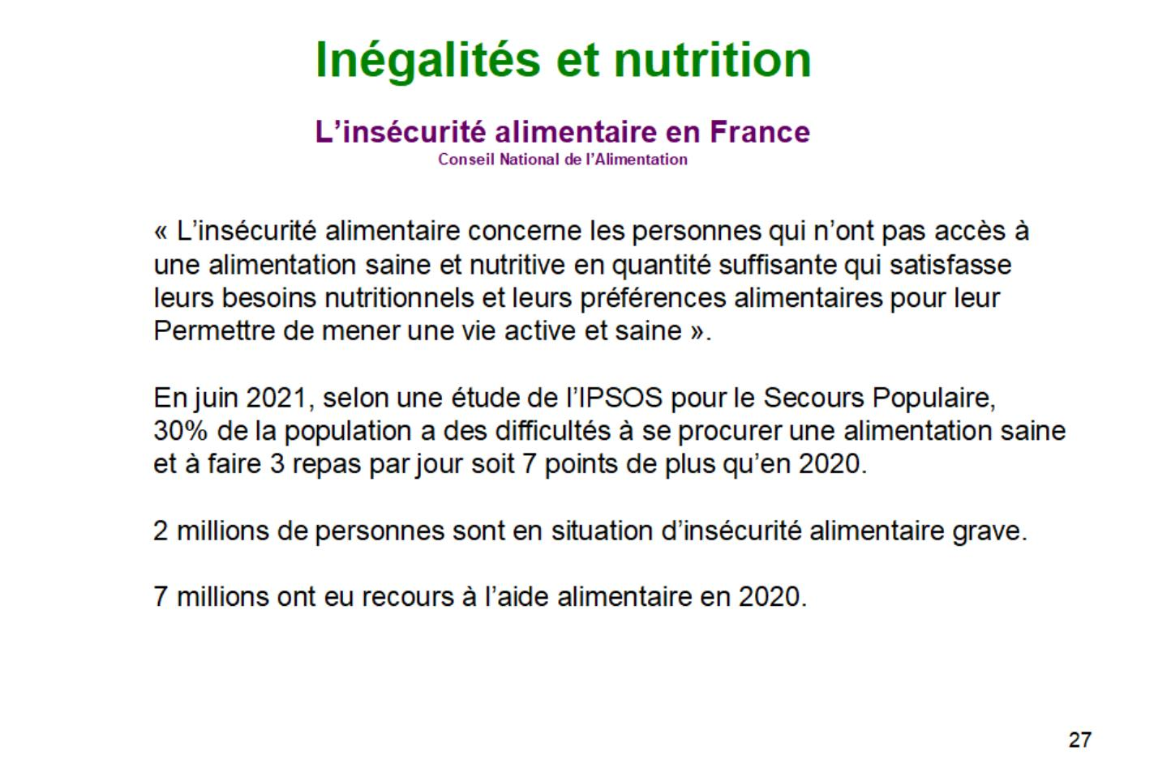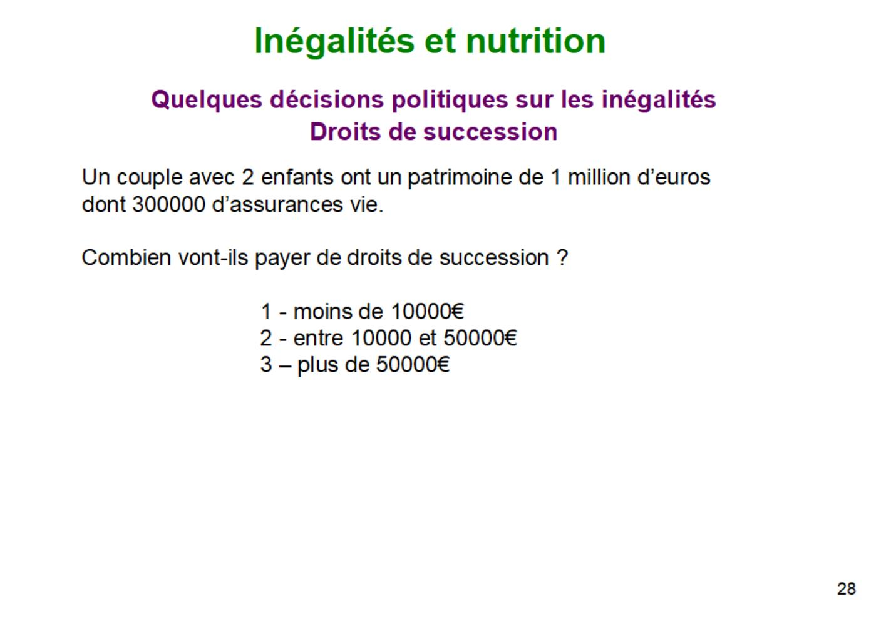

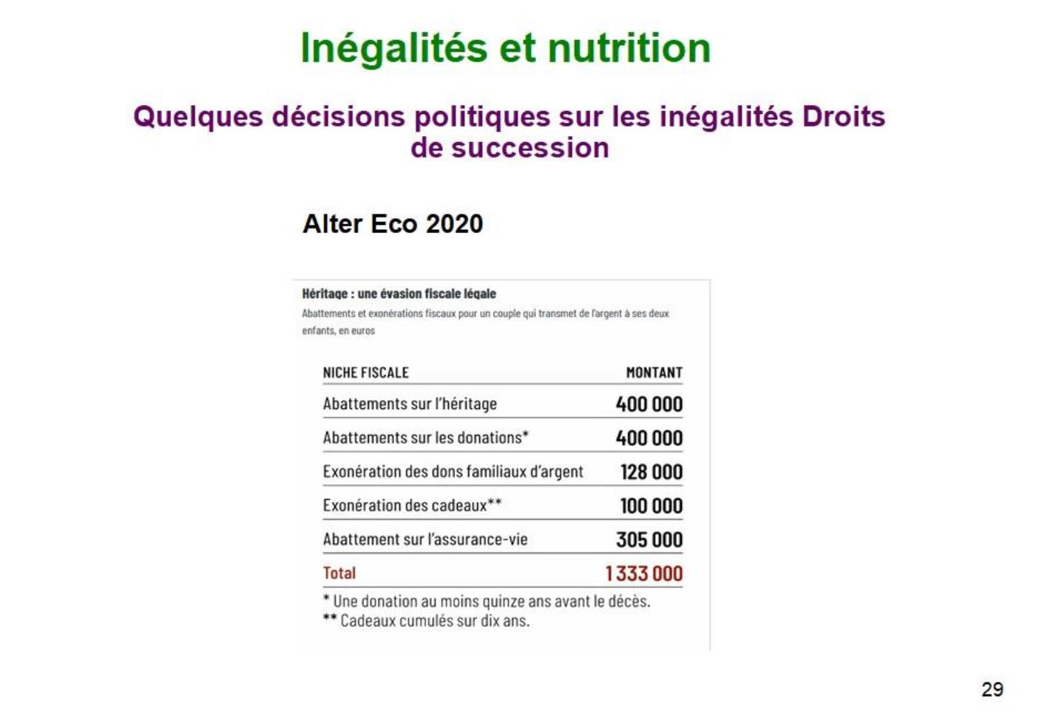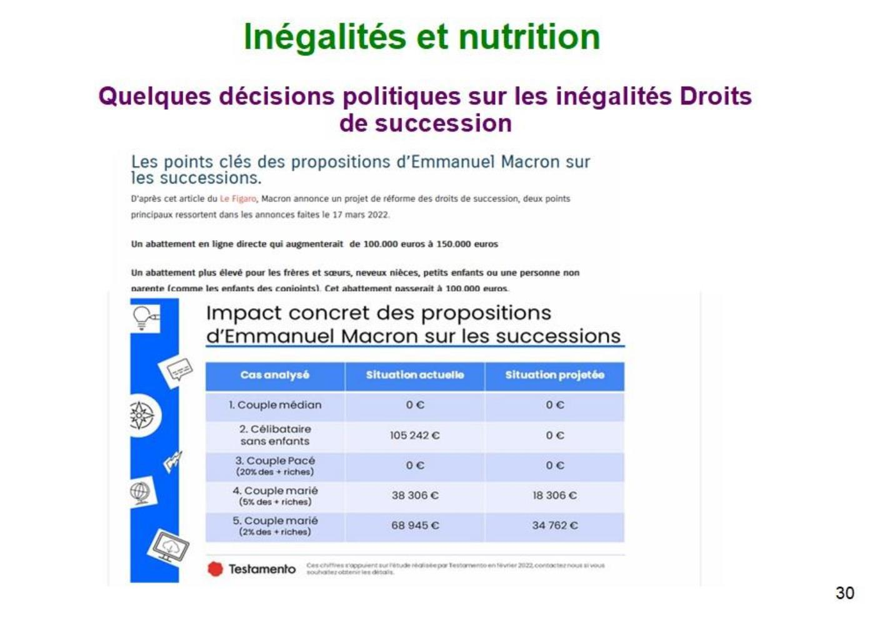

Ces propositions ne sont pas utopiques puisque dans son livre « Geld » (argent en allemand)
Marlène Engelhorn, descendante du créateur du groupe chimique BASF et multimillonnaire,
prône une fiscalité anti-riches avec un taux d'au moins 90%. (Le magazine du Monde 11-12
novembre 2022).
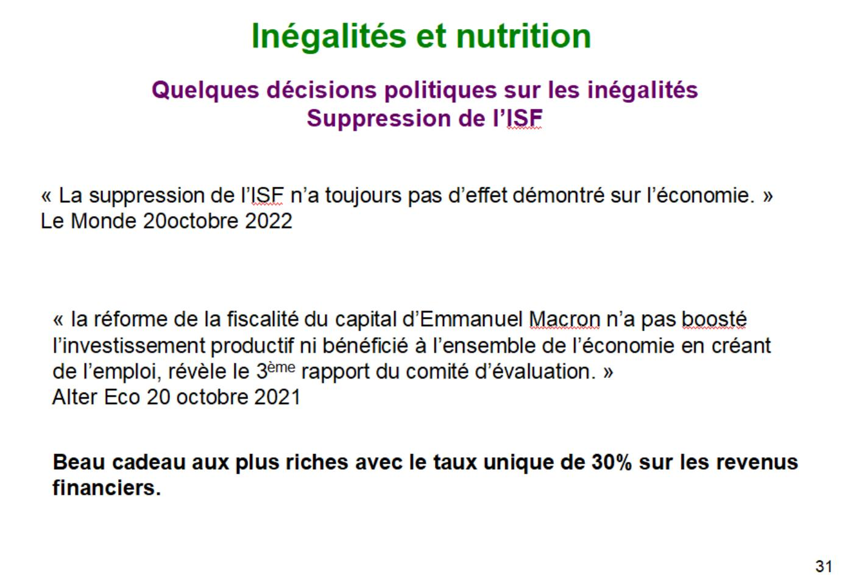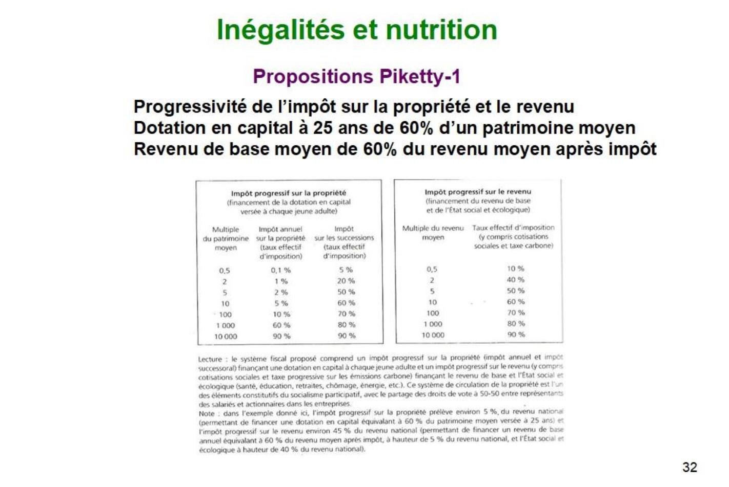

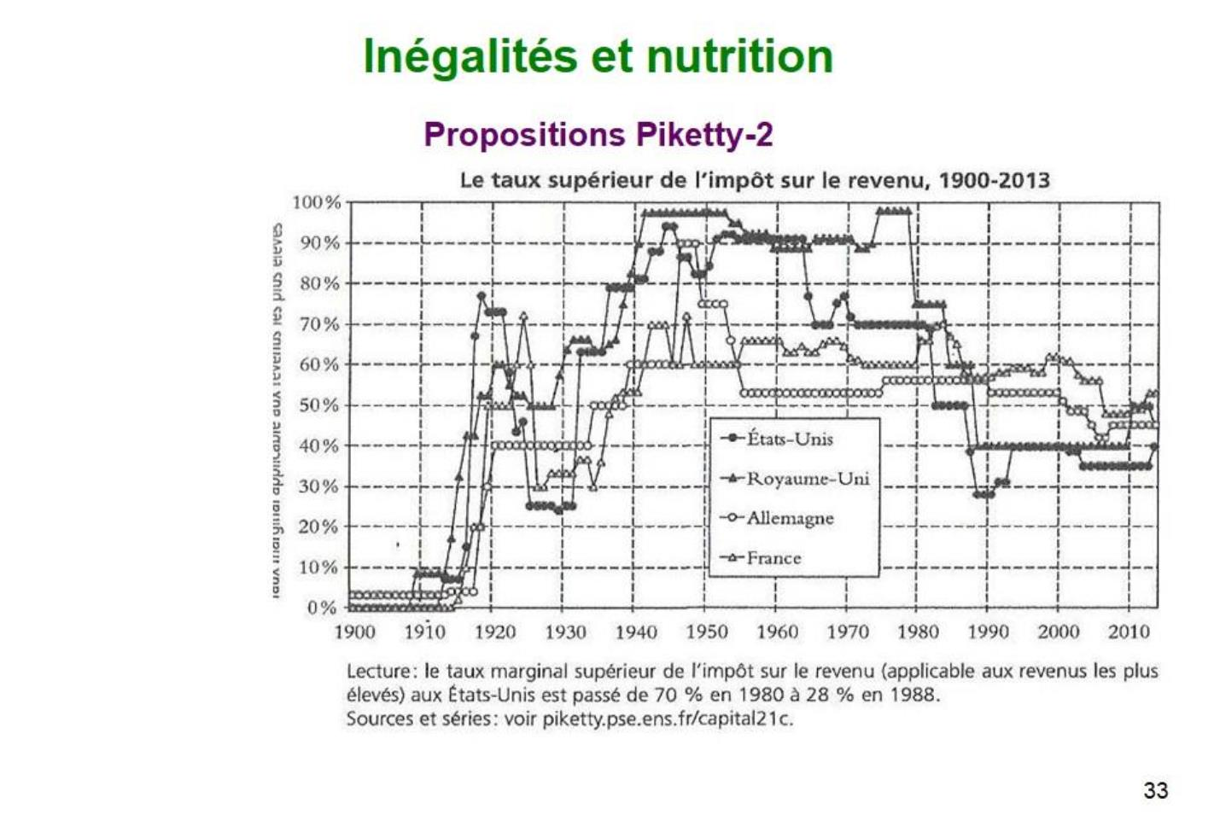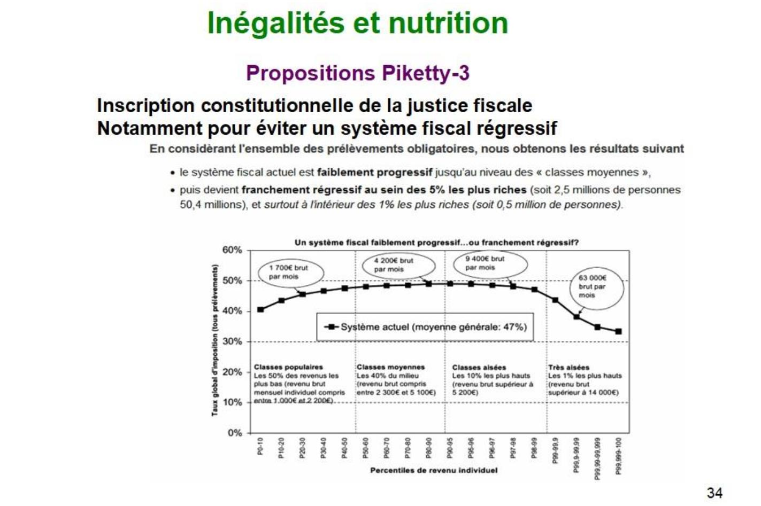

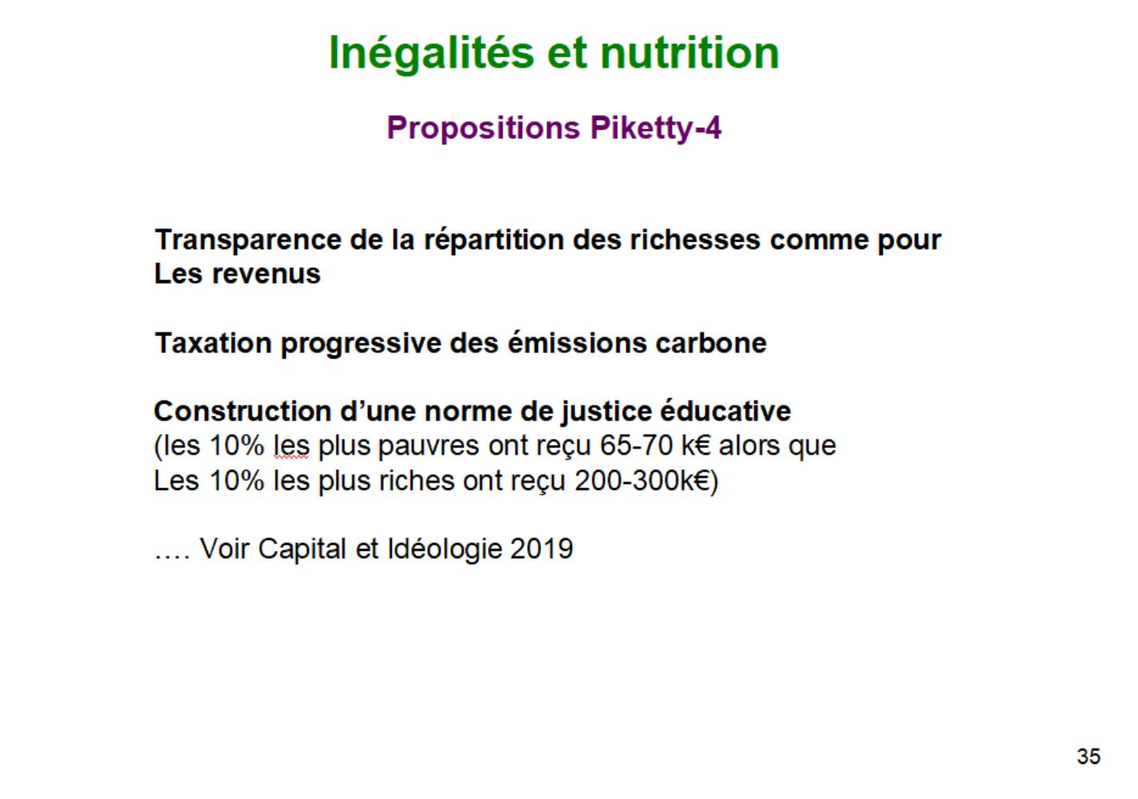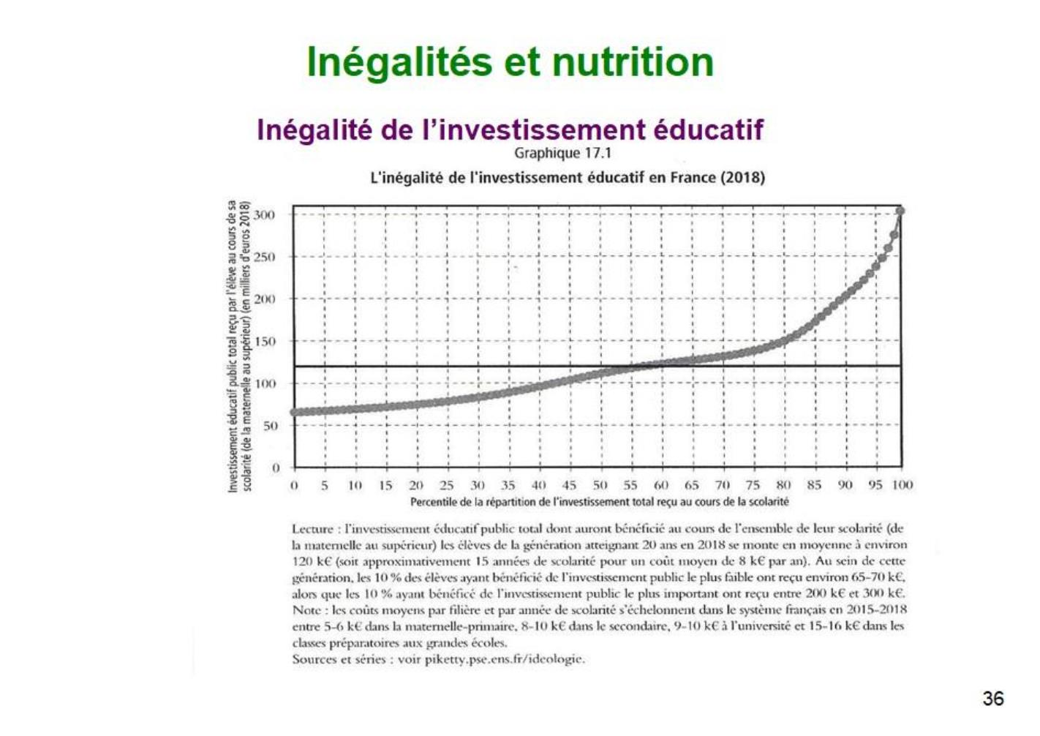

En conclusion
Comment assurer une alimentation saine et suffisante pour tous ?
Au niveau mondial, le secrétaire général de l'ONU demande de combler le
« gouffre des inégalités mondiales »
Il demande aux pays développés entre autres, de faire baisser le prix des denrées
alimentaires pour réduire les famines, d'investir dans la santé, l'éducation le
développement durable afin de mettre en œuvre le cercle vertueux de la
satisfaction des besoins.
Il s'agit de mettre en œuvre une autre allocation des ressources et il reprend la
citation de Gandhi « Il y a assez de tout pour satisfaire les besoins de
l'homme mais pas assez pour assouvir son avidité ».
Au niveau de la France , on peut aussi agir sur la réduction des inégalités en
assurant à tous un revenu minimum, en créant une sécurité sociale de
l'alimentation,par une politique fiscale audacieuse à l'inverse de ce qui se passe
en France.

